磷酸酐与普通硝酸制取PETN

- 配制混酸~ 往硝酸里面加入磷酸酐是非常麻烦的事~因为在空气中称量它会有非常大的误差~尤其南风天几乎是拿出来就变水
所以直接向硝酸中添加磷酸酐 60ml w=68%的硝酸 需要加入60g磷酸酐 我的天平量程只有100g，所以我要构造一个砝码——往150ml烧杯里面加了95ml水当作砝码 此前先用冰箱把硝酸冷却到0摄氏度以下 在不断搅拌下加入磷酸酐 直至天平平衡 温度上升很快 中间要取出作冷却

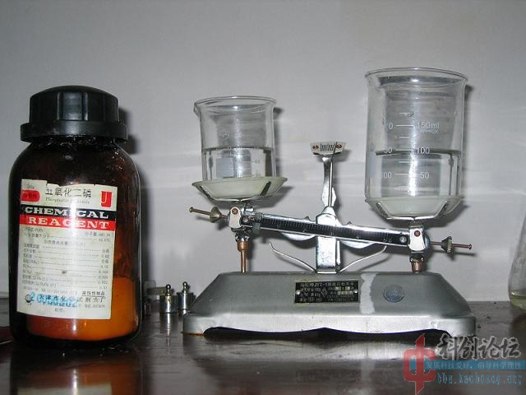

加完后得到油状液体~可以看出温度太高 硝酸少许分解 冷却到10摄氏度~

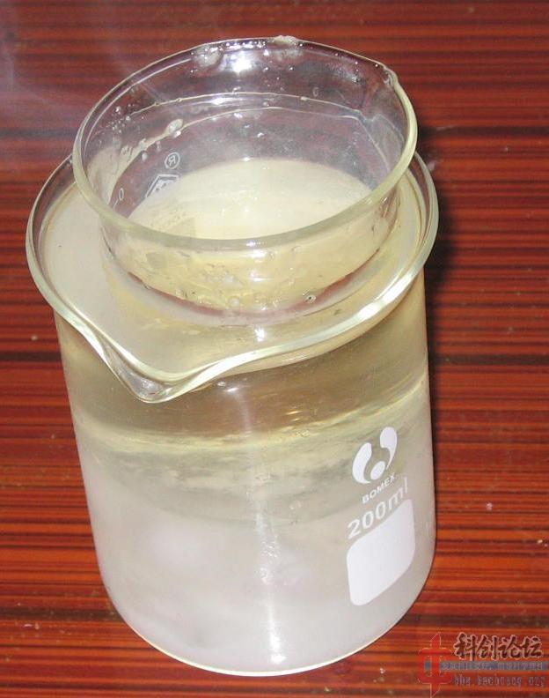

加入10g粉碎的季戊四醇后~反应很快 得到一杯半流体

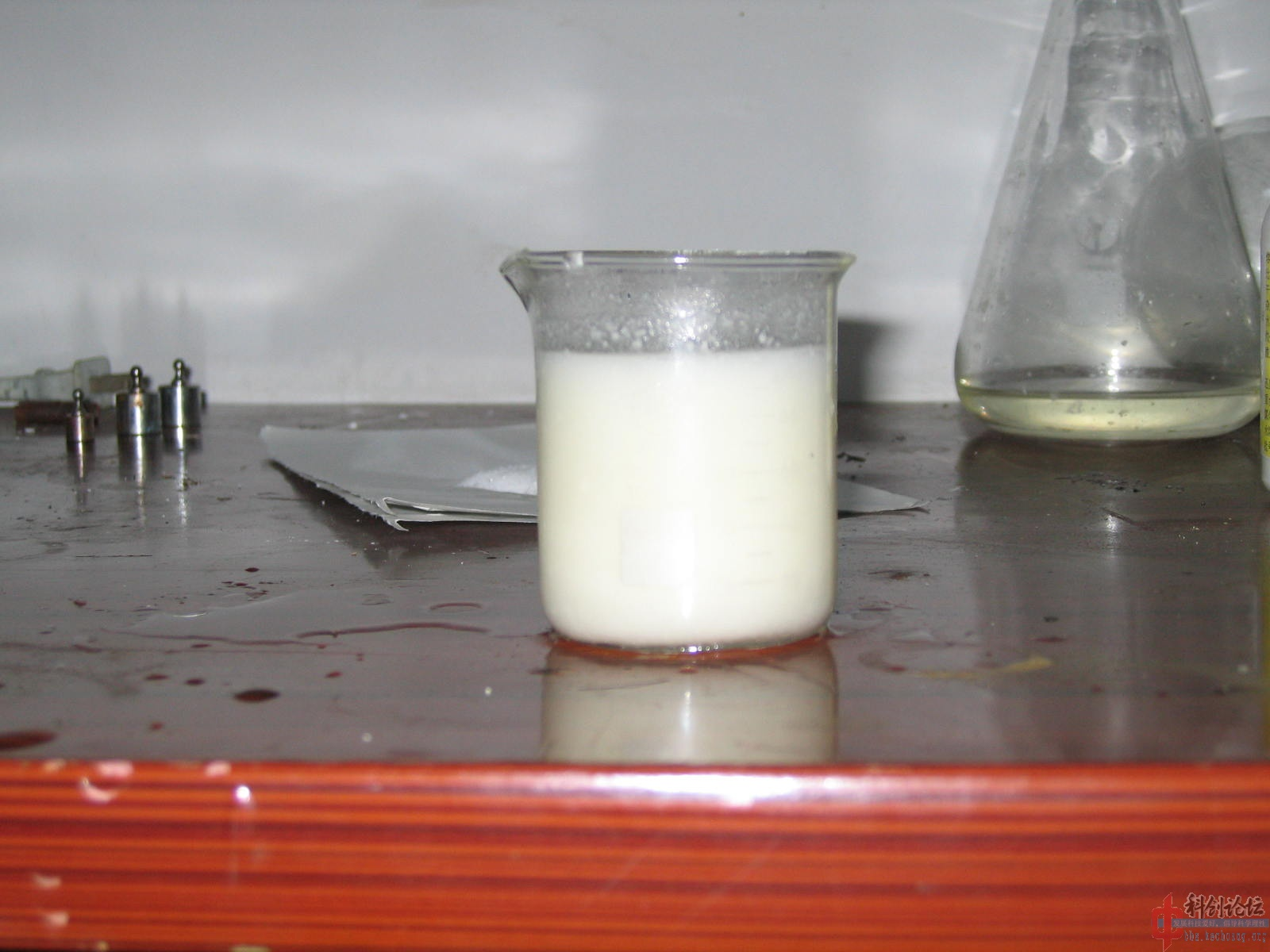

倒进水里~

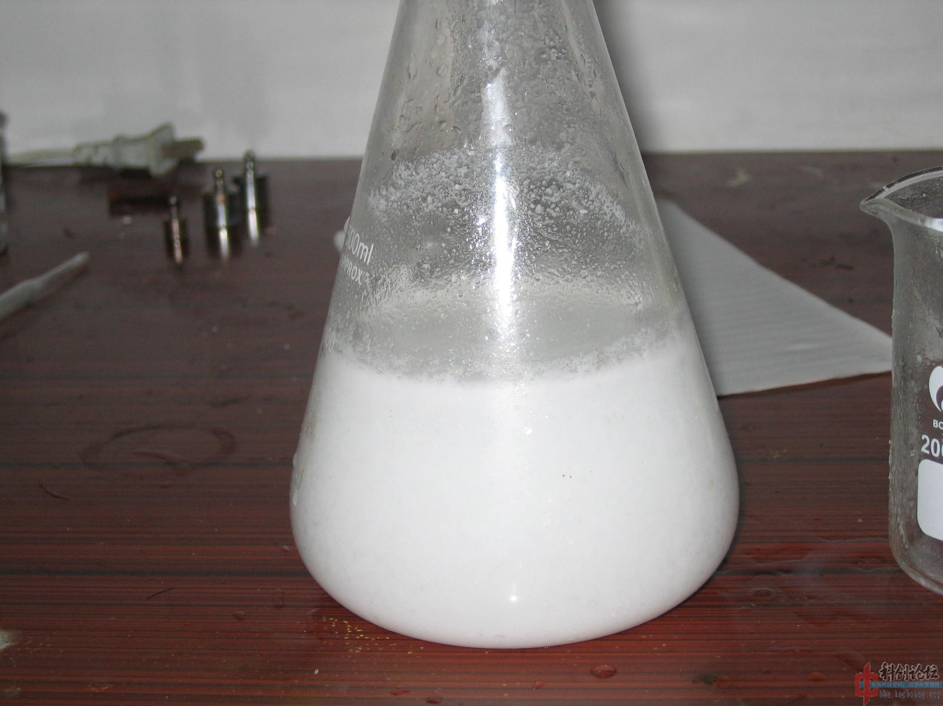

剩下过滤了~总结:这是一个很不实用的方法 而且成本很高 困难较大 要求很好的通风和较快的手脚 纯当试验
和硝硫混酸的一样做出来是极细的粉末状 10g季戊四醇得到20.6gPETN。这个得率如何？用铁锤大力砸之发生爆炸，火焰无法让它爆轰，只能极速燃烧。我喜欢火点不爆的，安全。还是不建议用五氧化二磷做，建议用无水硝酸镁当吸水剂，可以回收。

